## v4000

不抽样的情况的**模型性能**和**训练时间**。【观察实验部分】

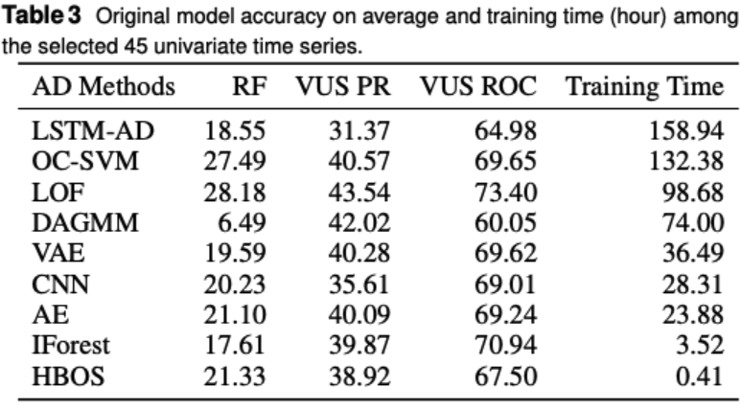

## V4002

训练窗口大小与模型精度、训练时间的关系。【观察实验部分】

­­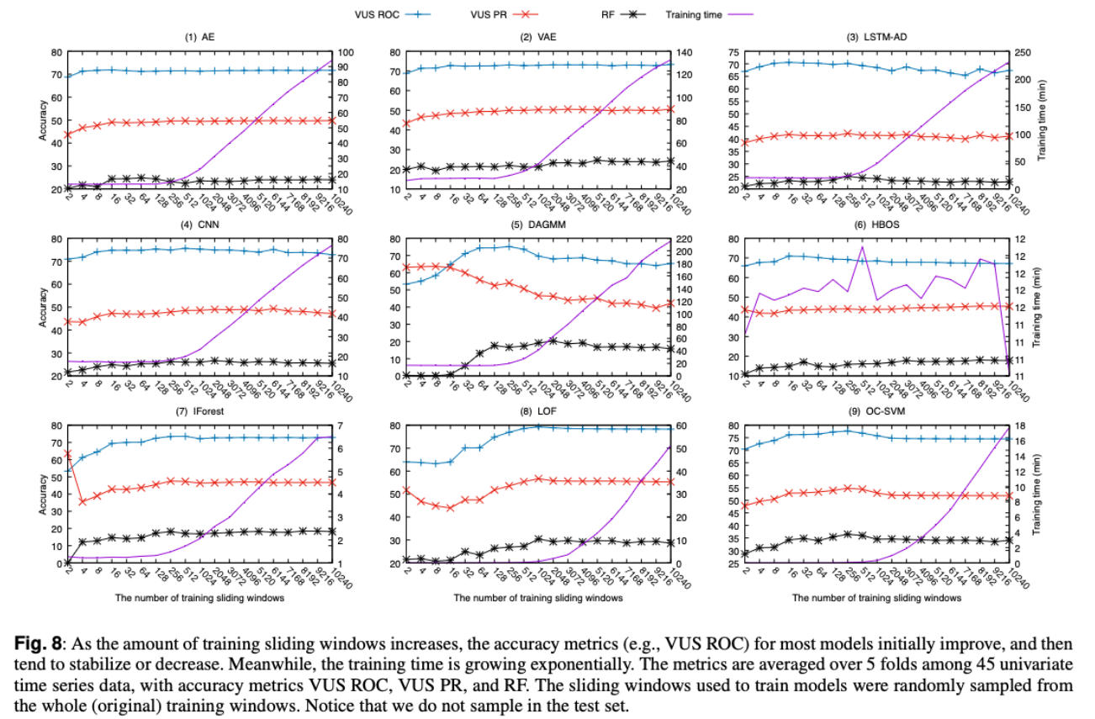

## V4010_x

**抽样算法**和**抽样间隔**对**训练时间**和**模型精度**的影响。

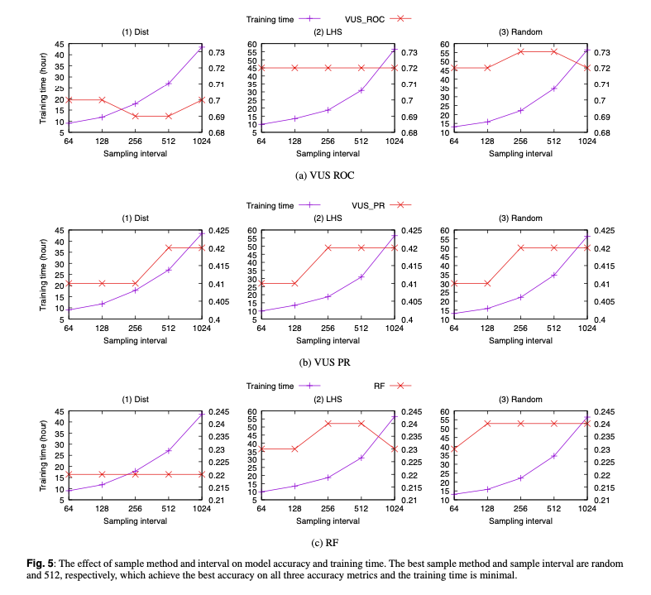

## v4020

FastUTS训练截止条件对模型精度的影响。